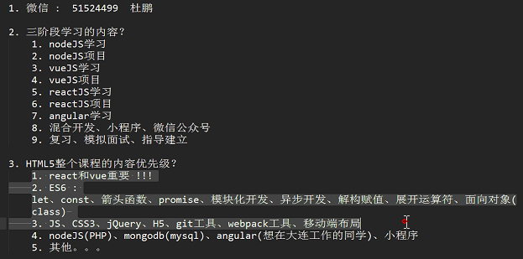

## nodeJS

官网：nodejs.org

### 一、浏览网站原理解析

服务端（server）：在网络上提供服务的叫做服务端。

客户端（client）：享受服务的叫做客户端。

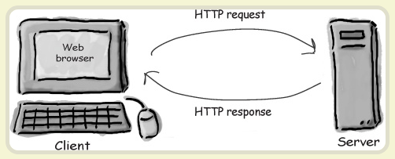

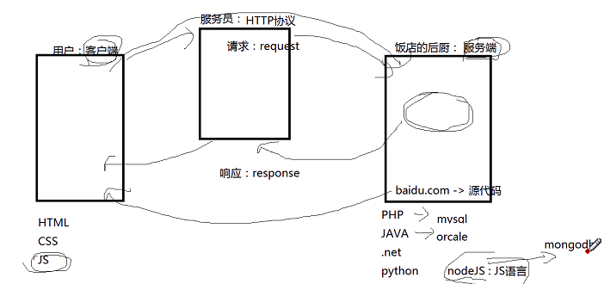

### 二、基本简介

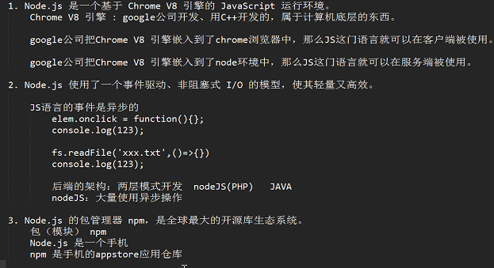

### 三、前后端交互

1、前端的职责是网站布局，样式，交互行为的实现，改善用户使用网站的体验。而后端的职责是对网站中的数据进行曾删改查的操作，提供数据的API接口。

前端能实现DOM和BOM操作。

后端能操作数据库。（对文件和操作系统的调用、网络爬虫等实现。）

2、前后端交互？

（1）URL访问后端（服务器端渲染技术）

（2）form表单

（3）Ajax请求

### 四、淘宝镜像

**网站：https://npm.taobao.org/**

安装cnpm命令：npm install -g cnpm --registry

查看是否安装成功：cnpm –v

帮助信息：node h

全局安装和局部安装的区别：**全局安装**在命令行中的任何地方都是可以直接调用的。

但是**局部安装**并不是这样，往往是在一个项目中安装之后需要用require 等方式引入。这样的局限在于，只能是在本项目中使用。

//假如我们需要的包可能有十个，他们之间相互依赖的，如果我们使用全局包，那么每次包的升级、更新等就会影响多个项目，那么依赖关系就会被破坏，所以使用本地安装有利于不同项目之间的独立性。

### 五、命令行基本操作

1. 切换盘符：d:
2. dir:查看文件夹下存在的文件

3、进入到d盘的某个文件夹下: cd 文件名

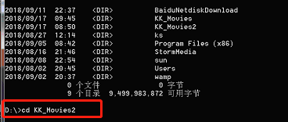

4、cd..跳出

5、cls：清屏

6、mkdir：创建文件

在服务端操作js

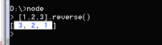

客户端操作js

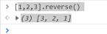

7、tab键 自动补全内容

8、启动文件： node 文件名

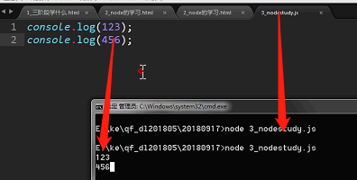

js扩展名可不写



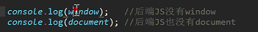

后端js的全局对象是global，跟前端js的window类似

9、实现自动更新

安装nodemon，实时侦测文件的变化 cnpm install –g nodemon

-g是--global简写

i是install的简写

运行nodemon +要运行的js名

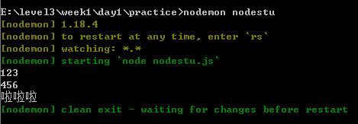

### 六、模块化开发

1、含义：模块化就是将js文件按照功能分离，根据需求引入不同的文件中。源于服务器端

2、在没有用模块化开发的时候项目存在的问题：

（1）依赖问题:封装一个函数里面用到了jquery，当别人引用时，也要引用jquery.

（2）冲突问题，引用的函数里面有一个rili的函数，自己有写了一个rili的函数，自己写的会将引用的覆盖

（3）代码问题

注意：前端与后端都可以采用模块化进行开发。

后端：天生就支持模块化开发

前端：天生就不支持模块化开发

3、解决前端模块化开发问题的方法：

（1）require.js库（requirejs.cn），实现前端模块化开发

（2）webpack工具：实现前端模块化

注意：模块化开发可以让一个模块引入另外一个模块，在一个js文件中引入另外一个js文件

4、命名空间: 命名空间是减少解决代码冲突的，其实就是暴露一个全局对象，然后把实现功能的函数挂到该对象下面，最为对象的方法。缺点是对于某些函数我们并不想为外界所调用，而自定义对象的方法对外都是公开的无法保证该函数不被调用。

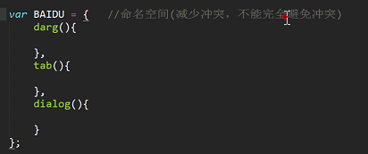

注意：模块中的元素，如果不对外提供接口，都是私有的， 只有在当前模块内才起作用

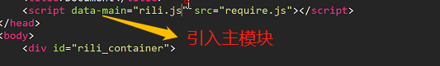

5、定义一个模块

jQuery中的模块化开发（require.js的开发模式）

在html文件中

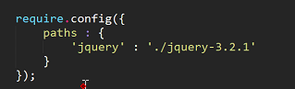

在js文件中

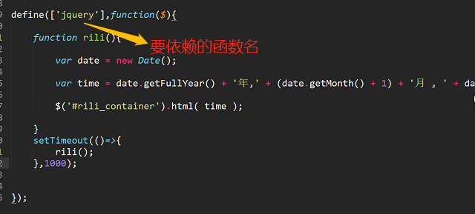

也可以这样引入

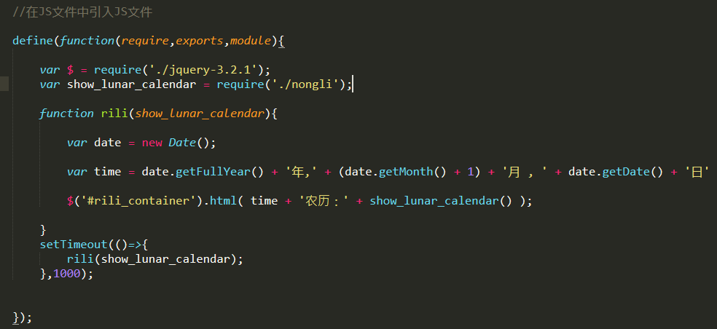

6、AMD规范与CommonJS规范

（1）AMD是一个规范，规范了前端模块化的使用方式；（require.js的开发模式）

对外的接口：return

引入模块的接口：[]

定义模块：define([],()=>{})

（2）CommonJS也是一个规范，规范了后端模块化的使用方式；

对外的接口： module.exports

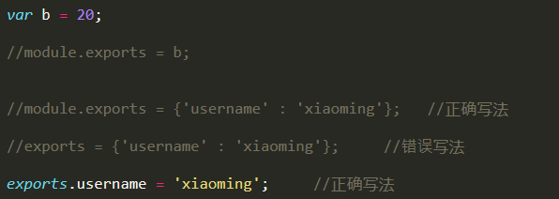

引入的接口：require

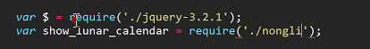

注意：i：require.js默认使用的AMD的规范，也支持CommonJS的规范

ii：nodeJS中的模块写法是遵循CommonJS的规范

7、为什么前端要加define，而后端不需要添加？

前端加载模块：网络进行添加，模块是异步的添加方式，

后端加载模块：从本地磁盘添加，模块是通过同步的方式添加大的

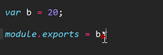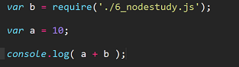

8、require()返回的结果就是当前添加这个模块的module.exports

module.exports的默认值是一个对象{}

内部做了一件事情：让exports = module.exports

打印出空对象：

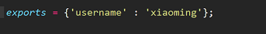

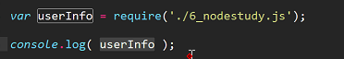

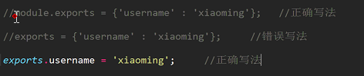

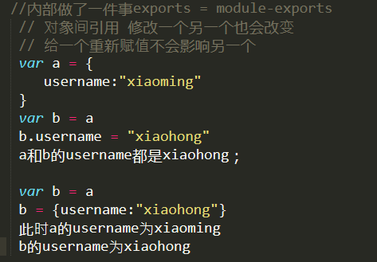

### 七、模块分类

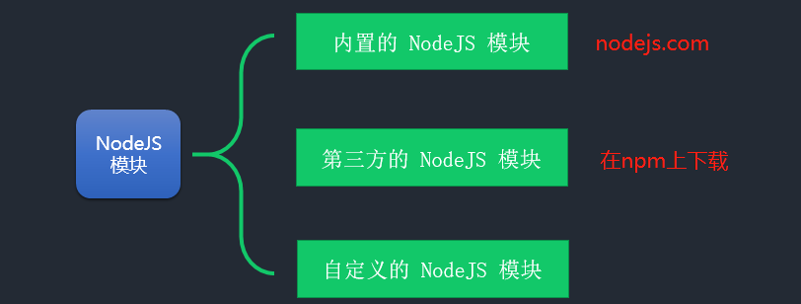

#### （一）内置模块

内置模块和第三方模块引用的时候都是直接写模块的名字，自定义模块需要写路径

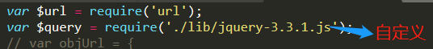

url模块

1. url.parse():会解析一个 URL 字符串并返回一个 URL 对象。

第二个参数布尔值true , 只对query属性解析成对象。

（1）只有一个参数



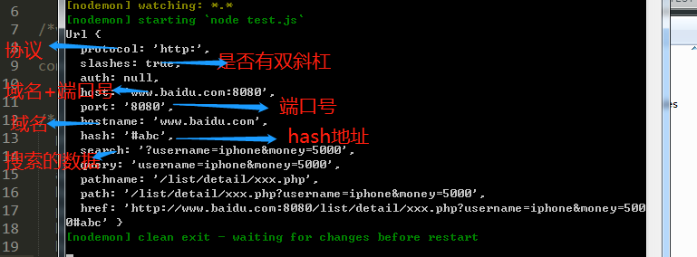



（2）两个参数



加上true将jquery解析成对象，在去取他下的jquery下的money就会取到5000

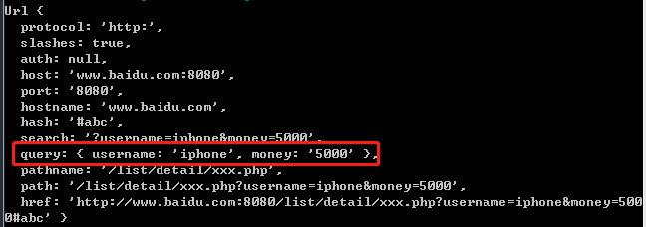

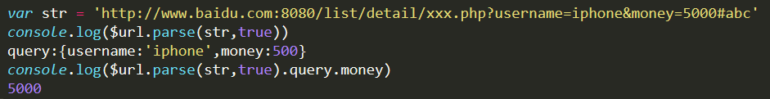

2、url.format()：返回一个从 urlObject 格式化后的 URL 字符串。（把对象转字符串）方法是parse()方法的相反操作。

parse()的相反操作

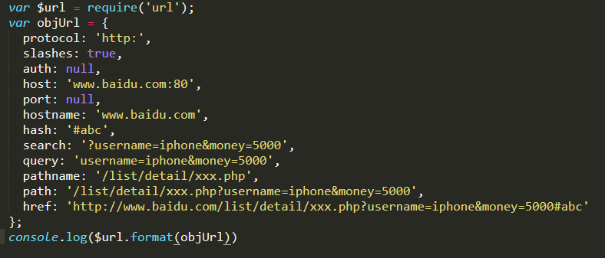



3、url.resolve()：会以一种 Web 浏览器解析超链接的方式把一个目标 URL 解析成相对于一个基础 URL。把两个参数解析成一个url，第一个参数from到第二个参数to。

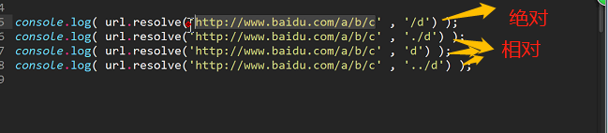

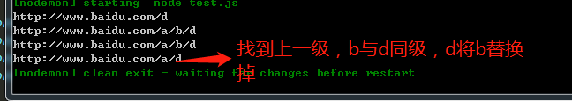

#### （二）第三方模块

（必须通过npm下载，才能使用）

种类：1、cnpm 2、nodemon 3、monent

全局的第三方模块：在命令行中使用

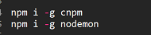

局部的第三方模块，在代码中去使用

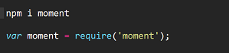

gulp全局装和局部装的原因

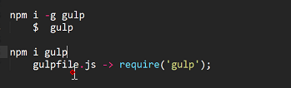

案例：

momentjs.cn

1、下载：

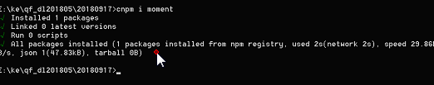

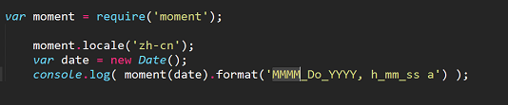

执行上面代码显示：

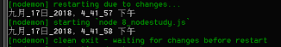

#### （三）自定义模块

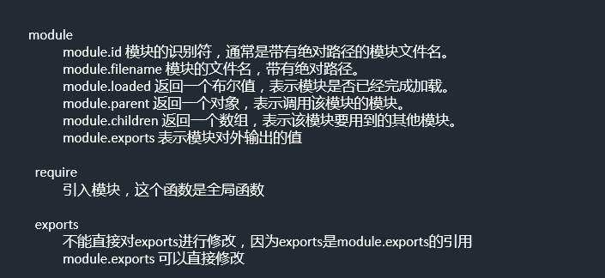

### 八、全局相关语法

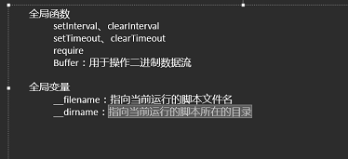

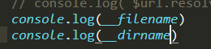

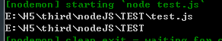



二、node进程

process进程含义：是process模块用来与当前进程互动，可以通过全局变量process访问，不必使用require命令加载。它是一个EventEmitter对象的实例

process()只有后端有，前端没有

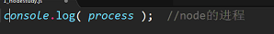

在node端启动显示：

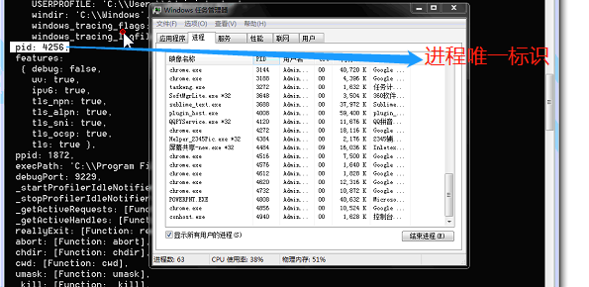

进程断开pid就没有了

nodeJS：可以做后台开发，也可以做一些小工具和小软件，（gulp工具就是基于nodeJS开发的）。

process的属性：



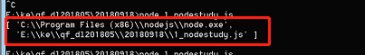

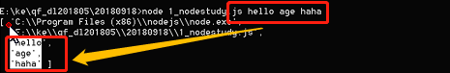

3、跳出进程

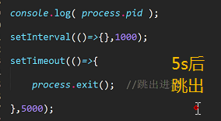

4、

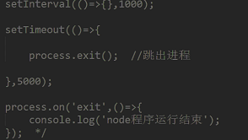

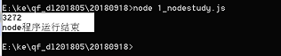

5、进程也可以做IO操作

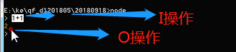

（1）输出：console.log()在node内部会调用process.stdout,是更高层接口

只能输出buffer和字符串类型。buffer最底层的数据（了解）

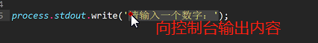

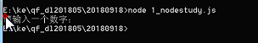

（2）输入：监听你输入的内容

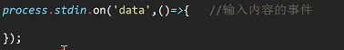

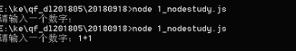

取到输出的内容

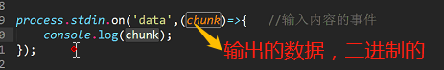

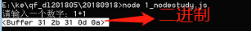

转为输出10进制的值

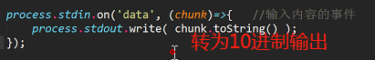

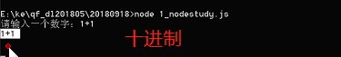

data 是数据流事件，终端接收到数据流的时候就会触发，例如你在 TCP 链接建立好之后。

（3）结束输入的操作

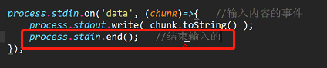

（4）计算输入的值

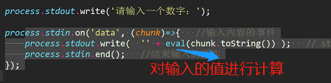

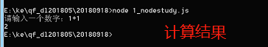

### 九、常见API

#### （一）querystring：

解析URL的查询字符串。

##### 1、parse()：

对query的字符串进行解析。

字符串解析成对象。与url.parse()功能类似，但是比它强大，可以自定义分割

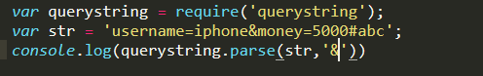

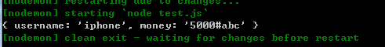

##### 2、stringify()：

parse()的相反操作。将对象转字符串

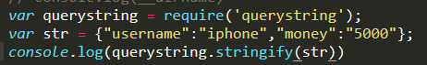

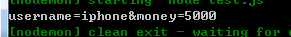

第二个参数，按自定义的连接符来讲对象连接成一个字符串（最多三个参数）

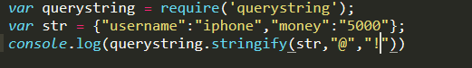

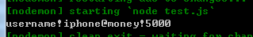

#### （二）path：

内部的模块，处理文件路径（路径跟我们的url有区别）

##### 1、path.join()连接方法

两个参数，将两个参数进行连接，连接成一个路径

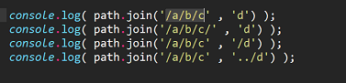

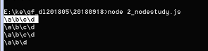

多个连接也可以

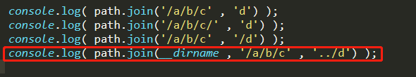

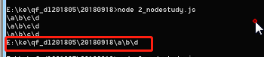

##### 2、path.resolve()：

相对路径转为绝对路径

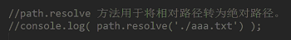



##### 3、path.relative():

参数：接收两个参数，这两个参数都应该是绝对路径。

返回值：返回第二个路径相对于第一个路径的那个相对路径



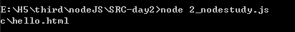

##### 4、path.parse():

处理文件路径，方法可以返回路径各部分的信息



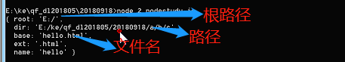

#### （三）fs与文件系统交互

##### 1、fs.readFile(要读取的文件名，回调函数)：

读取文件，异步读取

回调函数：

第一个参数err：错误信息，没有错误返回null，有错误返回一个错误信息对象

第二个参数：data读取信息的内容

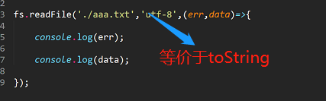

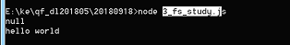

异步读取：

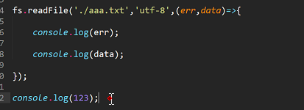

先输出123

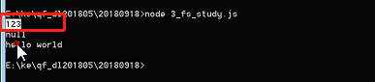

对有错误时进行的处理，发现错误，再在不往下执行

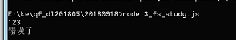

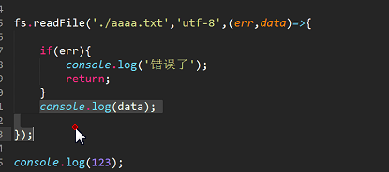

##### 2、fs.readFileSync():

同步读取文件

异步都用回调来检测做的事情什么时候结束，只有回调函数知道事情什么时候结束

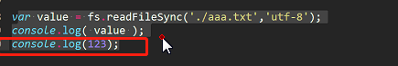

对出错的情况进行的处理（需要用原生的来处理）

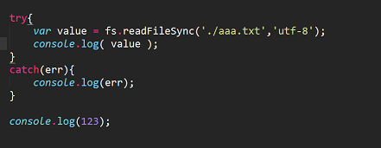

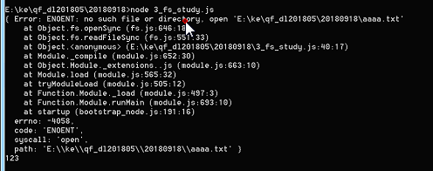

##### 3、fs.writeFile()：

异步写入文件

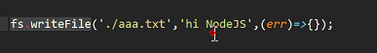

aaa.txt内的文件发生变化，会将之前的内容覆盖掉

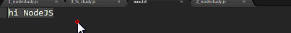

##### 4、fs.writeFileSync()：

写入文件同步

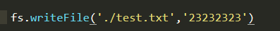

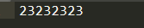

注意：当写入的文件不存在时，先创建文件，再写入内容

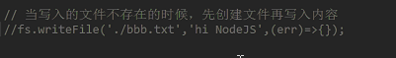

##### 5、fs.mkdir()：

创建文件夹

在当前路径在创建一个文件夹

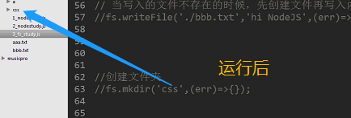

##### 6、fs.readdir():

读取文件夹，并返回一个文件的列表数组

返回值：是一个数组

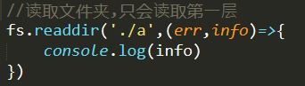

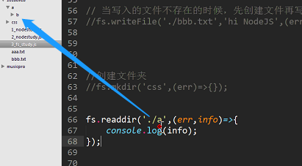

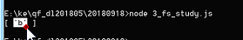

##### 7、fs.stat():

读取文件信息

（1）读取文件夹标识

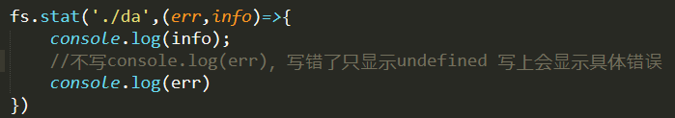

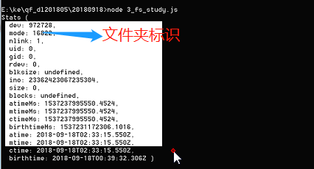

上图的时间是：文件创建时间、文件当前修改时间

（2）读取文件标识

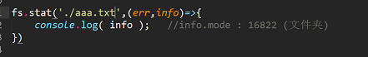

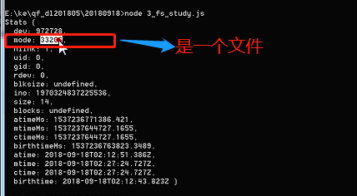

##### 8、createReadStream()：

对大文件进行分段读取（自动进行分段），减少服务器压力。 data事件连续触发 end读取结束时触发的事件。

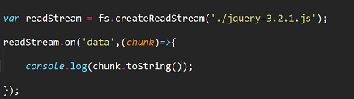

将每次读取的内容拼接到一起，一次性读取出来

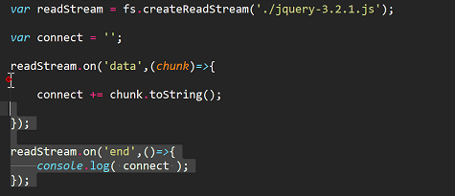

##### 9、createWriteStream()：

对大文件进行分段写入 write()方法写入，end()方法结束。

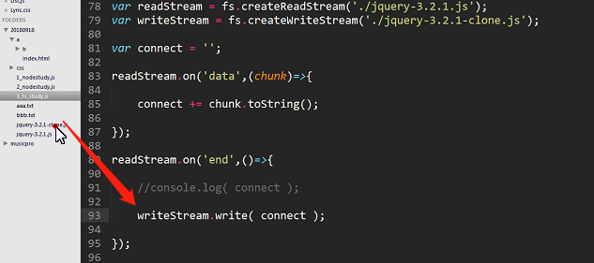

### 十、npm操作

官网：https://www.npmjs.com/

package.json:项目说明书，写入项目的相关信息

#### （一）创建package.json

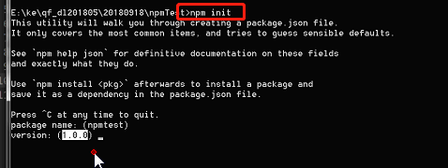

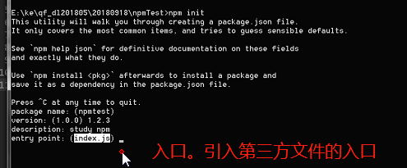

1. 模块的版本

（1）jquery-3.3.1.js

第一位：大版本（很大的变化）

第二位：中版本（一般的变化），偶数为稳定版，奇数为非稳定版

第三位：补丁（对中版本进行了修复）

注意：第一位如果为0：表示测试版（非正式版）

（2）^3.2.1 固定大版本，中版本和补丁目前的最新版本

~3.2.1 固定大版本和中版本，补丁是目前的最新版本

*表示最新版本

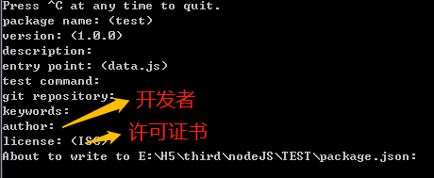

快速创建npm init –y（自动生成）

1. npm install 下载模块

全局 –g

局部：install –S (--save) 安装到整个运行环境（开发环境和生产环境）

install –D （--save-dev）安装到整个开发环境

@方式可以安装指定版本

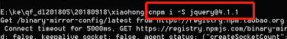

查看某一个模块的所有版本 cnpm view jquery versions

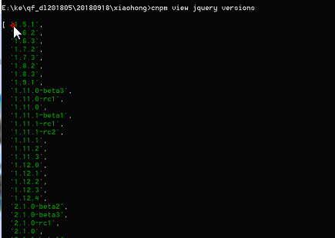

查看当前项目所有过期的版本npm outdated

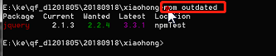

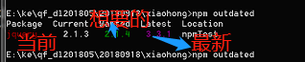

npm update：直接更新到想要的版本。全是最新版本，就不会显示过期信息

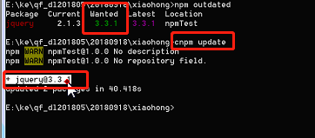

**生产环境是上线后还要使用**

敲完命令后后会在package.json文件夹下生成一个dependencies对象，，生成环境也会用。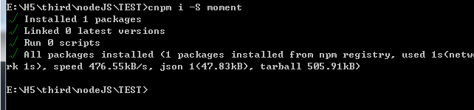

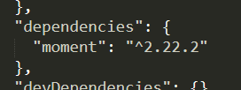

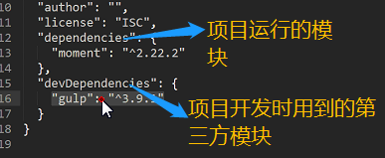

3、npm i 会根据package.json中的信息，去安装对应的所有模块

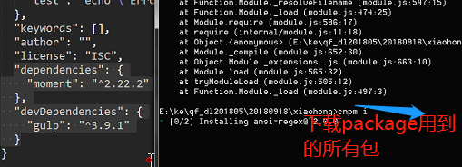

4、卸载模块

cnpm uninstall –S 文件名

5、查看所有第三方模块 npm list

本package.json下只有一个monent文件

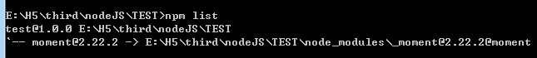

6、查看全局模块 npm list --depth=0 --global

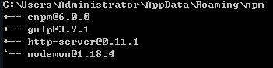

7、npm scripts

在package.json脚本里给命令起别名

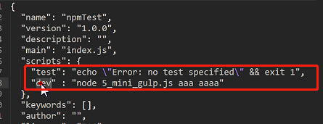

在命令行直接输入命令 npm run 别名

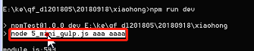

不用加run的：npm test/npm start/npm stop其他命令需要加上run来调用

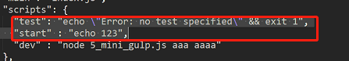

8、好用的第三方全局模块nvm、nrm

（1）nvm：全局模块：node版本管理软件

A:安装：需要下载nvm软件

B:使用：

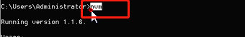

I: 查看所有node版本

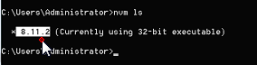

II 添加新的node版本

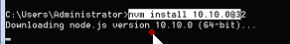

III: nvm use：切换到指定的node版本

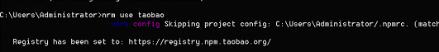

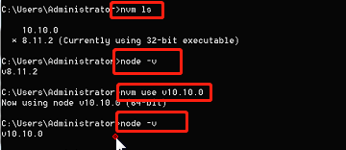

（2）nrm：全局模块：node镜像的管理软件，快速切换npm镜像地址

安装：

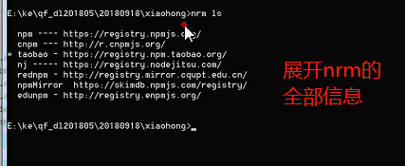

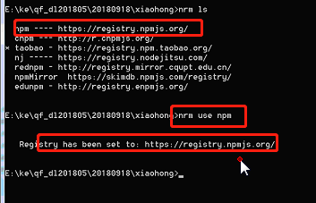

9、往网上传自己的项目

第一步：

npm addUser 添加一个账号

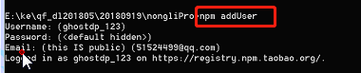

第二步：

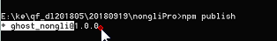

在npm官网查看（cnpm和npm差十分钟）

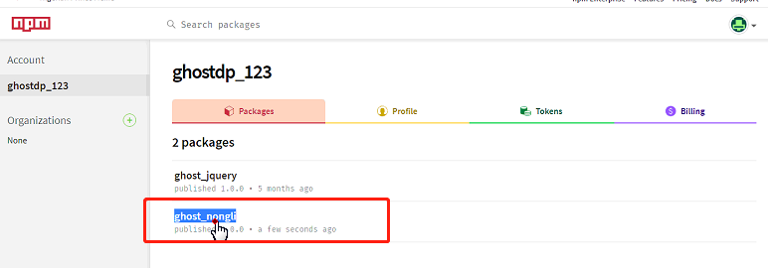

在新的项目里可以使用

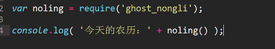

10、在创建包的环境下，卸载包

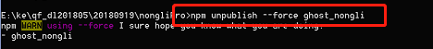

### 十一、Yarn

1、含义：yarn就是一个类似于NPM的包管理工具，它是由facebook推出并开源。鉴于facebook在前端界的影响力，yarn一面世就很受瞩目，受到了前端界的广泛欢迎。

2、与NPM相比，yarn有着众多的优势，主要的优势在于：速度快，离线模式，版本控制

yarn与npm的命令几乎一致，npm不允许项目名称大写

3、安装yarn

（1）安装第三方模块

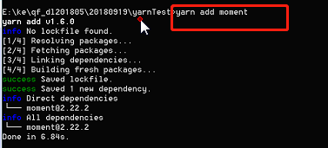

（2）卸载第三方模块

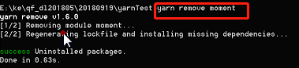

### 十二、HTTP模块

#### （一）基本简介

1. 简介http、https模块为网络通信模块，属于内置模块

2、http与https区别：

（1）http的默认端口：80、https的默认端口443 （3000以下的端口都可能被电脑占用）

（2）https协议是比http协议更加安全的协议，对传输的数据可以进行加密处理（加密传输）。

（3）http不需要认证，谁都可以用；https需要CA认证（付费），确定你的网站是安全的

3、引入模块

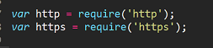

#### http协议通信方式：

1、 GET、POST

（1）区别：a：get传输量比post少

b：get将数据放到url上，不安全，post放在请求体中

前端不能读取另一个网站的信息，原因浏览器存在安全机制，不能跨域。

前端发起post请求方式：ajax、form

前端发起get请求方式：ajax、form、url

后端可以爬取其他网站的数据信息

http协议特性：无状态，无连接

1. http.get(后端地址，回调函数)：

在服务器端发起一个get请求，并且不存在跨域请求。是一个高层接口（内部自动调用响应结果），底层调用的是http.request()方法

回调函数参数：响应信息的内容

案例：爬取拉钩网的数据

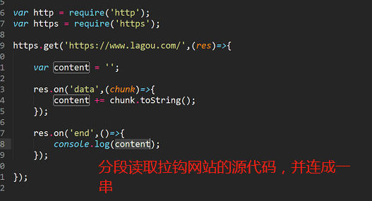

cheerio模块（第三方模块）可以对获取到的文本进行DOM方式的模拟操作。



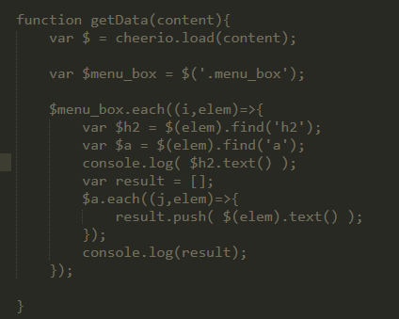

首先将网页读取为一个字符串，传给cheerio.load函数，返回值即是一个cheerio对象（类似于一个jquery对象）。然后使用find函数，通过selector查找h2元素。最后在each函数中， 通过text函数将所有包含问题的元素的见容打印出来。

3、http.request()：也是发起网络请求，默认请求方式为get

与get()的区别：get()是一种简化的查询方法，会帮我们省略res.end()操作。

'Content-Type': 'application/x-www-form-urlencoded‘

request.write(postData);发送数据postData，后端来接收数据

底层调用使用前要配置

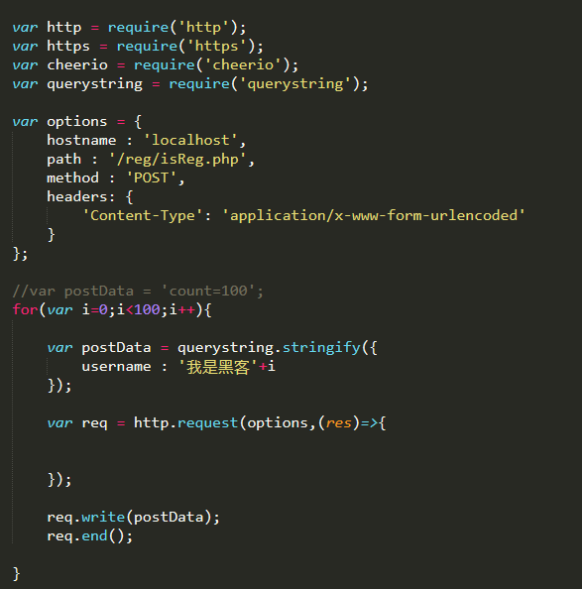

### 十三、搭建服务器方法

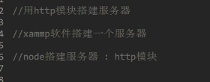

1、 createServer()：创建一个服务器环境

const server = http.createServer((req,res)=>{});

server.listen(port,hostname,()=>{});

创建web服务，实现监听

每次发请求的时候都走server

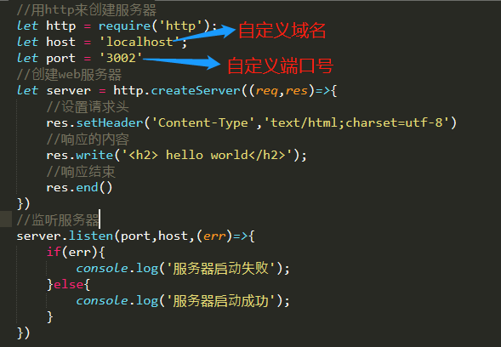

注意：port和host的位置不能换，会报错， 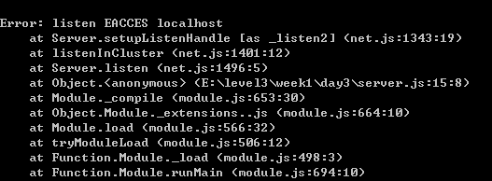

也可以将write中的内容写到end里

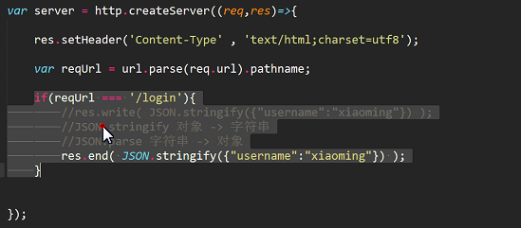

2、简单的路由

路由：根据不同的url来展现不同的网页内容。

req.url -> url.parse()进行分解 -> pathname找到路径进行判断

通过fs.

)方法引入不同的静态文件

在xammp环境下，可以直接通过url来访问我们的静态资源

node环境下，是没有办法直接通过url来访问我们的静态资源的

用框架express

1. get请求获取数据

在地址栏里属输入:/login/messege=222

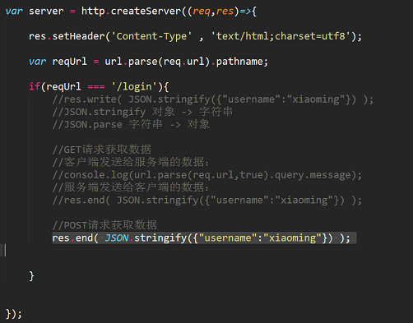

4、post方式获取数据

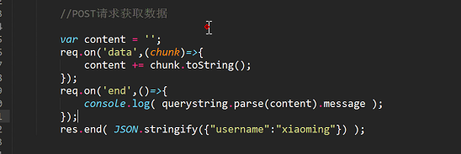

判断请求方式

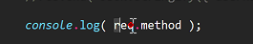

### 十四、mongodb数据库

<https://www.mongodb.org/dl/win32> 所有版本mongodb

1. 基本简介

1、官网：https://www.mongodb.org/

2、含义：Mongodb是一个基于分布式文件存储的数据库。由C++语言编写。旨在为WEB应用提供可扩展的高性能数据存储解决方案。属于非关系型数据库，文档不需要设置相同的字段，并且相同的字段不需要相同的数据类型。它的特点:高性能、易部署、易使用，存储数据非常方便。

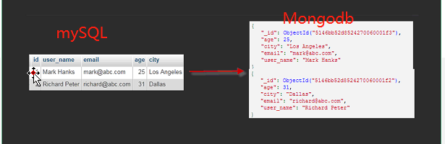

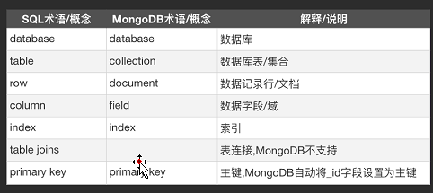

3、在安装目录启动

mongod --dbpath=D:\xxx\db --port=27017，

另开一个窗口

然后再启动一个 mongo 可执行mongo的数据库操作。（可设置系统的环境变量）

Robomongo可视化的mongodb数据库：https://robomongo.org/

bin目录下打开命令行窗口

4、配置环境变量

在计算机属性-高级设置---环境变量---将bin所在路径粘到最后

自己创建文件夹存储数据

向自定义的文件夹里写数据



显示如下界面，就可以操作数据库了

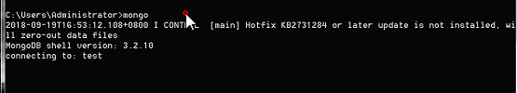

**5、输入命令操作数据库**

（1）show dbs : 可以查看当前有几个数据库(数据库必须有内容，才能显示出来)

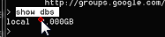

（2）db / db.getName() : 查看当前在哪个数据库下

（3）db.stats() : 查看db的状态

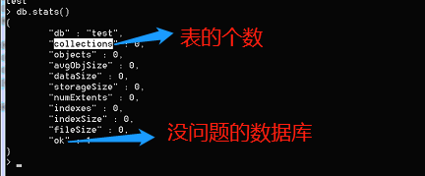

（4）db.version() : 查看db的版本

（5）db.getMongo() : 查看主机的名字

（6）db.dropDatabase() : 删除当前数据库

（7）use local : 切换到local数据库

use一个不存在的数据库，会创建一个数据库，并切换到这个数据库上。

（8）help : 看mongodb的方法，帮助信息

（9）db.help() : 看数据库的方法

（10）db.test.help() : 看test数据库的方法

（11）bd.test.find().help() : 看find()方法下的方法

**6、Collection聚集集合操作**：

db.createCollection('musicmessage',{}) 创建一个集合

db.getCollection('musiclist') 查看musiclist集合

db.getCollectionNames() : 查看当前数据下的所有集合，返回的是一个数组

show collections : 可以查看现在有多少个集合，返回字符串

db.printCollectionStats() : 查看集合的状态

7、添加表数据

（1）db.集合名.insert()可添加一条也可添加多条，添加多条的写法跟insertMany相同

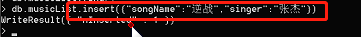

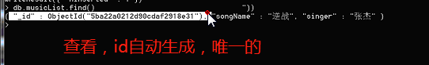

db.集合名.insertMany()

db.musiclist.insertMany([{name:"烦恼歌"},{name:"红尘客栈"}])

db.集合名.save()

db.musiclist.save({name:"异乡人"})与上面的一样

8、查看表信息

（1）db.集合名.find() : 可以查看到集合中具体的文档数据内容

（2）db.集合名.find().count() : 可以查看这个集合的文档个数

（3）db.集合名.find({"_id":""}) : 可以通过参数来进行筛选

（4）db.集合名.find({"_id":/users/}) : //进行模糊匹配（支持正则表达式）

（5）db.集合名.find({},{name:1,age:1}) : 查询指定字段的数据

类似于sql中的 select name,age from musiclist

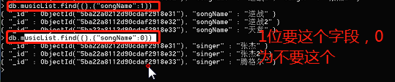

（6） db.集合名.find().sort({age : 1}) age为1时升序 为-1降序

（7）db.集合名.find().limit(5) : 前5条

（8）db.集合名.find().skip(10) : 跳过10条

一般limit和skip一起使用，可以做分页的处理

（9）db.集合名.findOne()。返回第一条数据

9、修改数据信息

（1）db.集合名.update({},{$set:{users:"张杰"}}) 修改第一条数据

（2）db.musiclist.update({},{$set:{users:"张杰2"}},{multi:true})

multi配置可修改所有数据

（3）db.集合名.updateMany({},{$set:{users:"张杰"}}) 修改所有数据，没有自动添加

$set是设置字段，$inc是对字段进行累加操作（必须是数字类型）

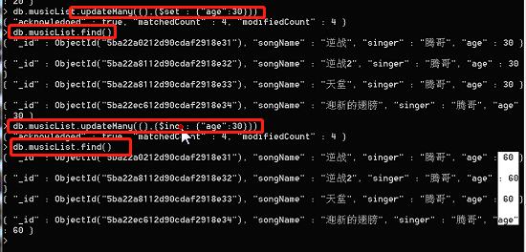

update第一个参数为筛选条件，如果没有筛选条件可设置成{}

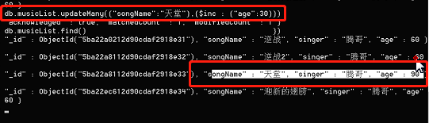

（4）db.集合名.updateOne() 只更新第一条数据

10、删除数据表信息

（1）db.集合名.deleteOne()

db.musiclist.deleteOne({users:"张杰2"}) 删除一条数据

db.musiclist.deleteMany({users:"张杰2"}) 删除所有数据

（2）db .集合名.remove({users:"张杰2"}) 删除所有数据

db .集合名.remove({users:"张杰2"},true) 删除一条数据

db .集合名.remove({}) : 删除所有

（3）db.集合名.drop() 删除当前集合（表）

### 十五、nodeJS中链接mongodb

1. 在项目中下载mongodb

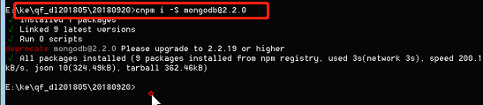

2、连接数据库并操作数据库

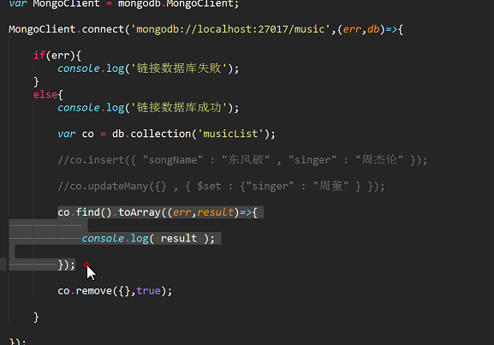

find查找出现的结果

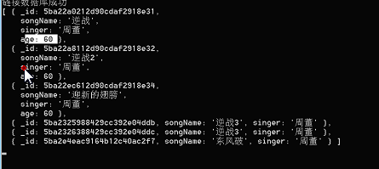

### 十六、Mongoose对象模型工具

Mongoose库简而言之就是对node环境中MongoDB数据库操作的封装。一种对象模型工具，可以将数据库中的数据转换为JavaScript对象供我们使用。对mongodb操作变的简单方便。

官网：http://mongoosejs.com/

一、使用mongoose工具

1. 安装：mongoose，并引入他

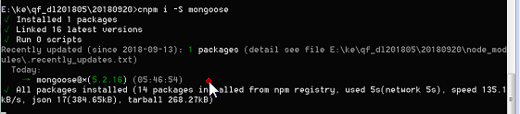

2. 连接数据库

mongoose.connect('mongodb://127.0.0.1:27017/music', (err)=>{});

3. 定义表结构：Schema

schema是mongoose里会用到的一种数据模式，可以理解为表结构的定义；（是规范数据库的表结构的，不对数据进行操作，model对数据进行增删改查操作）每个schema会映射到mongodb中的一个collection，它不具备操作数据库的能力。

4. 添加表model

model是由schema生成的模型，可以对数据库进行操作。

mongoose.model(表名，schema)：

接收两个参数，第一个是表名（会自动添加s后缀）

第二个参数就是schema



例子

（1）添加mongoose添加数据：

save()

批量添加，需要配合循环。

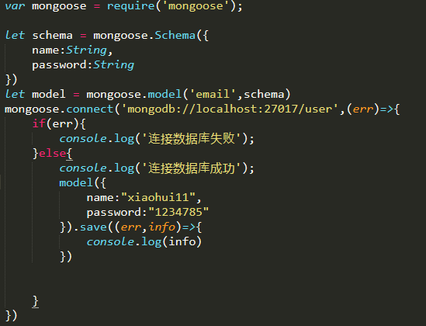

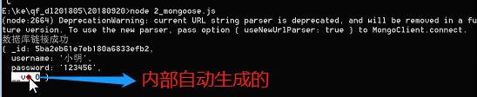

**注意**：

**A**：定义表字段的类型，如果输入值得类型与定义的类型不一致，会自动的转成定义的类型，转不了就为undefined，数据添加失败

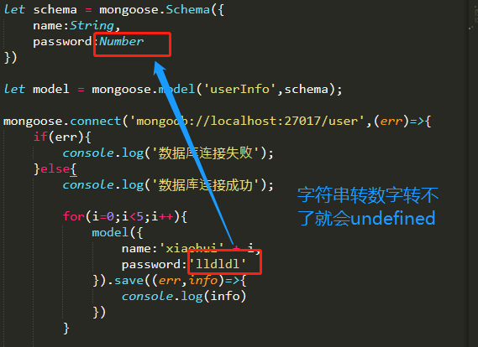

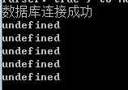

B：定义表结构与添加数据信息不一致情况

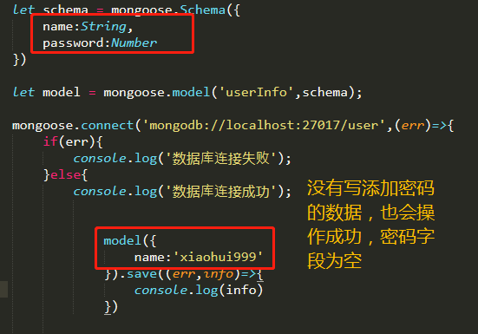

（2）删除表信息

批量删除，remove({},(err,data)=>{})

指定条件，{}

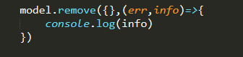

（3）查询

findOne({},(err,data)=>{})

批量查找，find({}, ,(err,data)=>{})

指定条件，{}

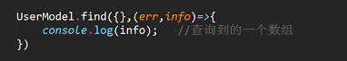

查一条返回的是一个对象

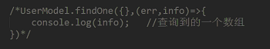

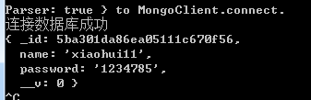

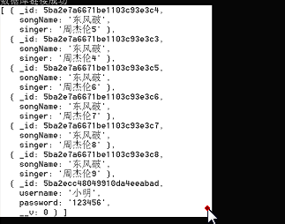

（4）更新表数据

更新第一条数据

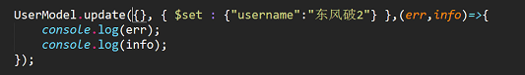

更新全部数据

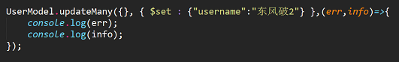

### 十七、express后端的web框架

是基于nodeJS的

前台：HTML、CSS 、JS、JQ（vue、react、angular）

后台：express + mongoose

#### 2、使用express

（1）第三方模块，需要下载

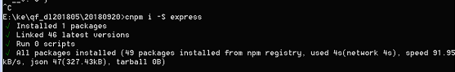

（2）引入模块，并得到express的应用级中间件

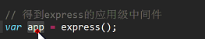

（3）开启web服务器，监听（与原生类似），定义端口与域名

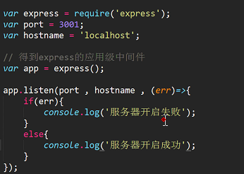

（4）监听url、支持正则

三个参数必须有

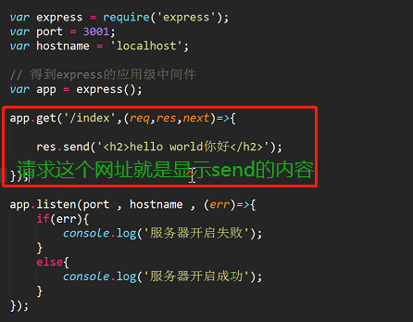

支持正则输入只要带index就会先走

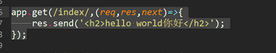

（5）任何情况下都会触发use，任何url都走use

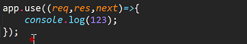

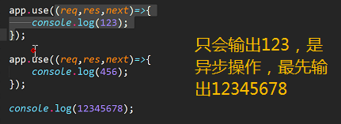

**（参数next：保证异步的操作顺序）**

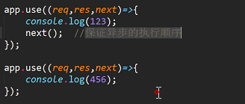



没有写next（）不会往下走 ，get()不匹配就走use（）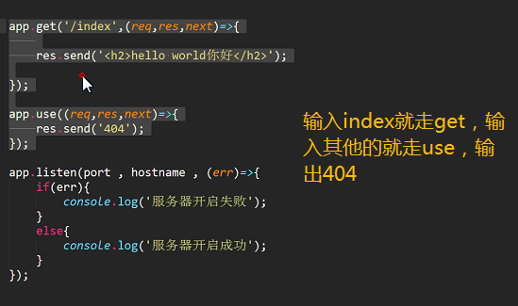

输入index走index，输入list走list，两个都不输入就走use

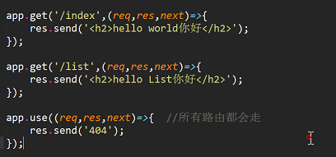

（6）post请求

在浏览器地址中请求login会走404，因为在浏览器端发的是get请求了，需要使用postmon来测试

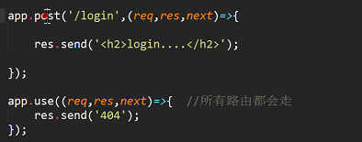

（7）动态的路由：

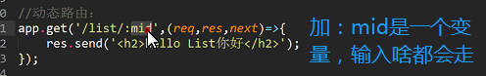

url是可变的

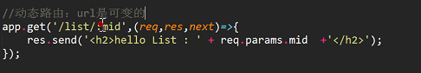

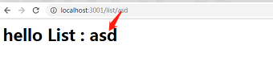

（8）、路由的简单操作

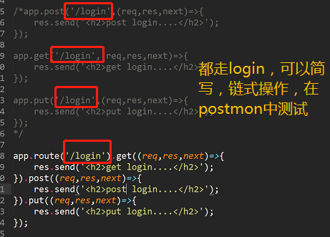

#### 3、路由中间件

可使用 express.Router 类创建模块化、可挂载的路由句柄。Router 实例是一个完整的中间件和路由系统。

通过app.use()来使用路由中间件

1. 引入express
2. 获取路由中间件



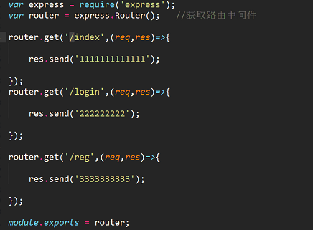

（3）进行拼接，一级路由与二级路由进行拼接，一级路径必写

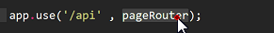

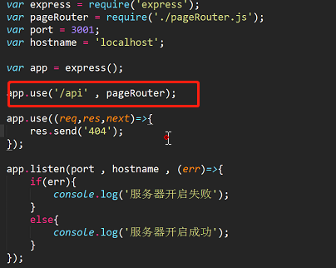

url：渲染页面（page）、数据操作（api）

#### 4、res响应方法

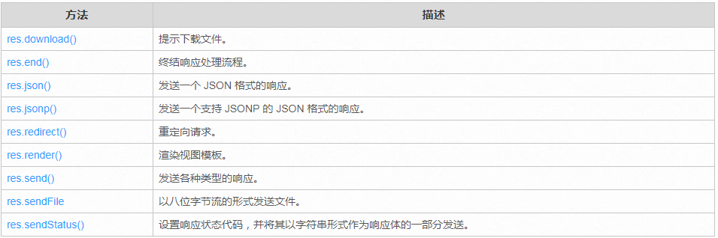

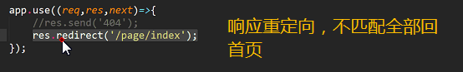

#### 5、内置中间件（图片，css）

express.static 是 express 唯一内置的中间件

express.static属于中间件，中间件本质上就是一个函数，可以实现一些功能。

1. 可以找到子集（public作为根目录）

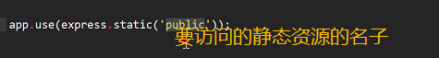

（2）可以设置虚拟目录 : app.use('/static', express.static('public'));

访问时必须加上虚拟目录的名字



与路由区别：路由可以做功能，二静态资源不能做功能，只能看页面

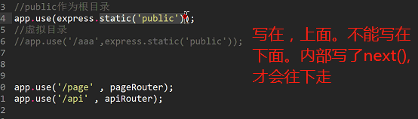

#### 6、第三方中间件

express官网，指南

get请求传输过来的数据，怎么接受？

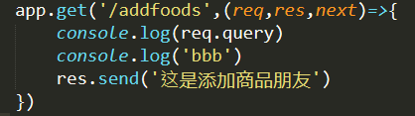

post请求传输过来的数据，怎么接受？

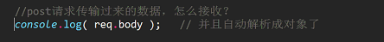

（1）body-parser：处理express中的post请求数据的

a：下载并引入

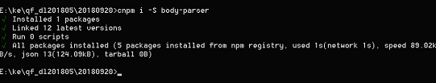

b：接受字符串类型数据



（2）cookie_parser：

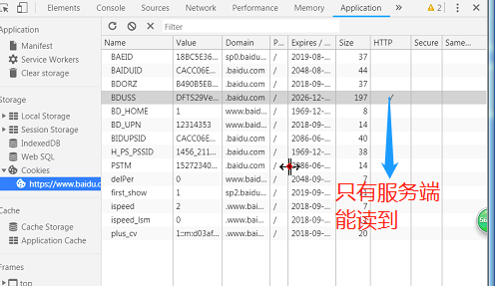

后端操作cookie要用到cookie_parser

使用cookie_parser:

（1）下载：并引入



（2）用cookie



a：在服务端设置cookie





设置cookie的过期时间

第三个参数是配置信息

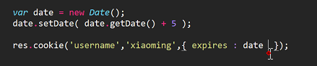

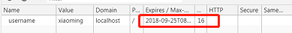

设置只能在服务端使用

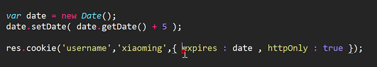

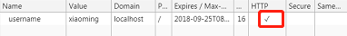

b：在服务端获取cookie对象

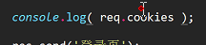

c：在服务端删除cookie对象

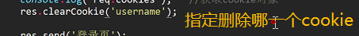

响应重定向时，要做一个判断，要不都会走这个use

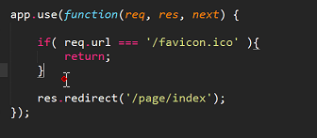

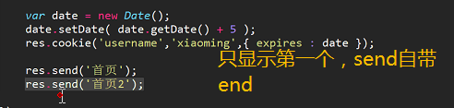

7、在控制台打印客户端的请求信息

（1）下载中间件，并引入

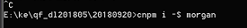



（2）打印信息，dev就是打印信息固定的参数





### 十八、EJS模板

将数据与html结合到一起

#### 1、含义：

EJS是一个简单高效的模板语言，通过数据和模板，可以生成HTML标记文本。可以说EJS是一个JavaScript库，EJS可以同时运行在客户端和服务器端，客户端安装直接引入文件即可，服务器端用npm包安装。

#### 2、官网：

http://www.embeddedjs.com/

ejs.render(template,data,[option])

template：模板字符串

data：渲染数据

option：配置

#### 3、使用

（1）下载模块



（2）app设置

app.set('views','./views');设置路径，第一个参数是模板的key值（express指定模板的位置，作为根目录），第二个参数是路径

app.set('view engine','ejs');设置模板的引擎，第一个参数固定写法，第二个参数是模板

（3）渲染模板（后缀名可省略不写）第二个参数是传数据

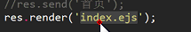

html页设置：

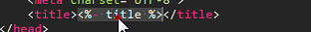

渲染模板

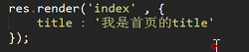

页面显示

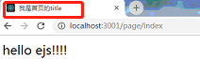

也会解析标签

横线会解析代码

百分号后无特殊标识，会执行逻辑语法

等号渲染当字符串来渲染，按字符串来输出，安全性高

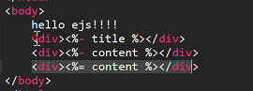

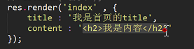

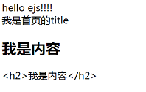

（5）引入模板

footer是另一个footer.ejs文件

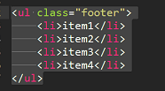

路径相对跟路径

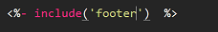

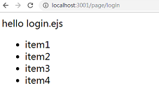

#### 4、语法

（1）条件

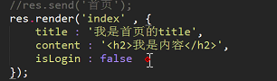

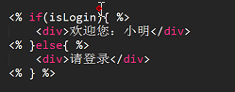



（2）渲染列表

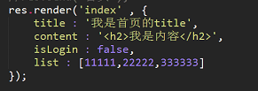

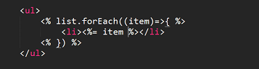

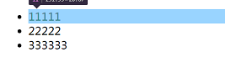

### 十九、项目

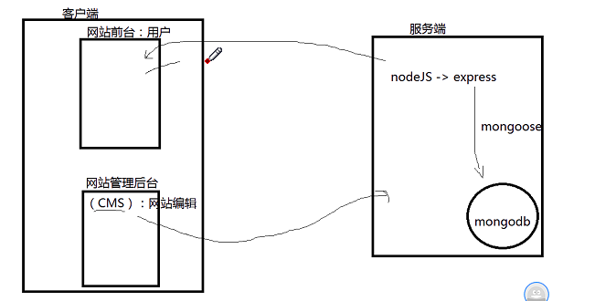

（一）准备工作

第一步：建立项目文件夹

第二步：项目配置文件



第三步：建立主入口文件，并配置简单命令

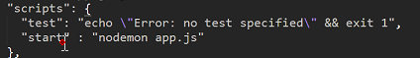

第四步：建一个db数据库

第五步：创建ejs文件夹views

第六步：创建静态资源文件夹

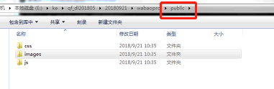

第七步：创建路由文件夹route

第八步：src文件夹，模块独立功能

第九步：创建models文件夹，跟数据库相关的文件夹

第十步：下载第三方模块



第十一步：打开数据库并创建数据库

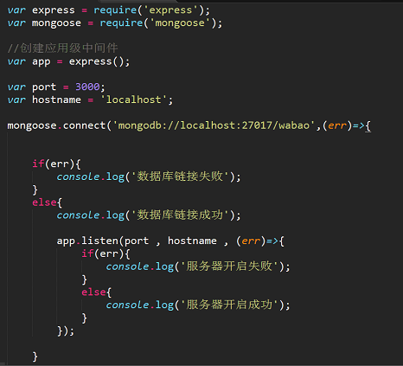

第十二步：配置路由，两种路由。页面路由和功能路由

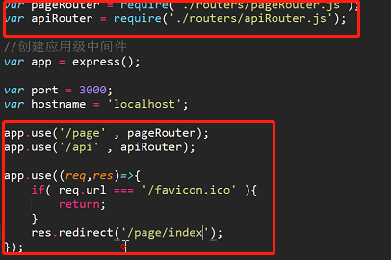

第十三步：渲染ejs

写在路由上面

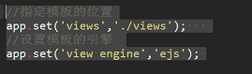

第十四步：额外只是点

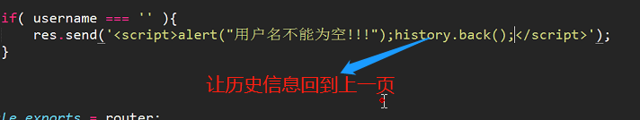



前端验证

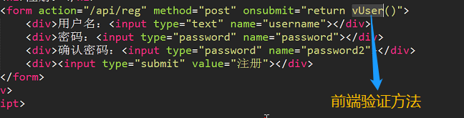

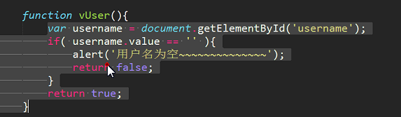

mongoose是可以进行promise操作的

拓展：

一个小工具 在线生成 fiveicon 选择要生成的图片就可以啦

http://www.bitbug.net/

vw,ipone6下等于100，其他设备适配



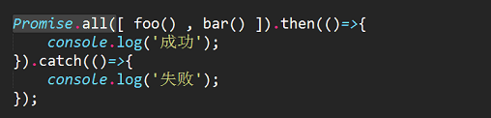

promise.all()监听所有异步操作。参数是一个数组，两个函数都成功才调用resolve。

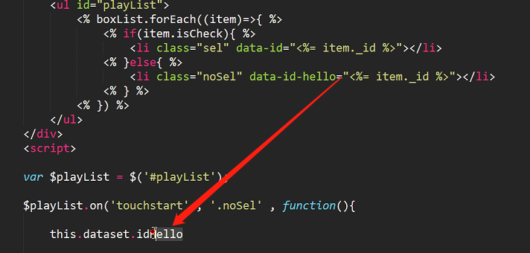

**加密**

（1）引入加密模块（内置模块，不需下载）



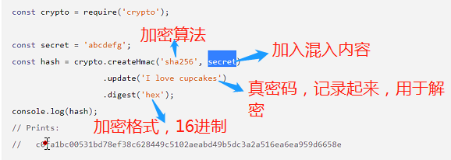

**传图片：**

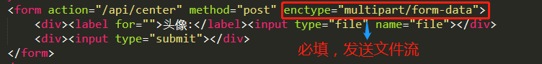

引入第三方模块multer

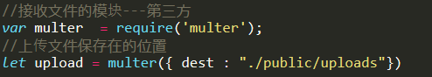

引入文件内置模块fs，将图片重新命名，存到本地项目中



**验证码**

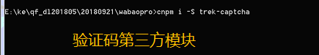

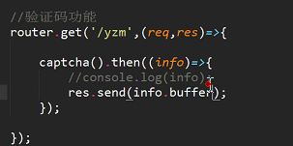

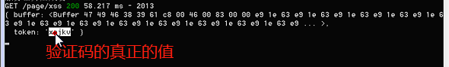

点击验证码会刷新

### 二十、WebSocket

1. 定义：HTML5规范中的一种新的协议。它实现了浏览器与服务器全双工通信。用于事实通信，在线直播（m3u8），游戏等领域。
2. 服务端使用
3. 下载ws模块：cnpm i -S ws
4. 创建websocket服务

websockef需要原生的node服务，不能直接用express

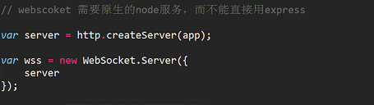

1. 监听是否启动成功

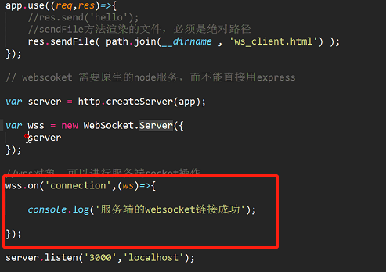

3、客户端的使用

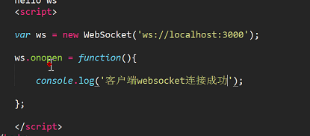

1. 通信

客户端发送数据

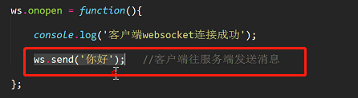

message事件接收数据

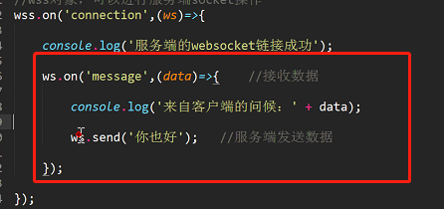

服务端发送数据

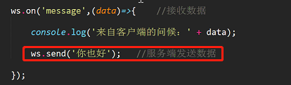

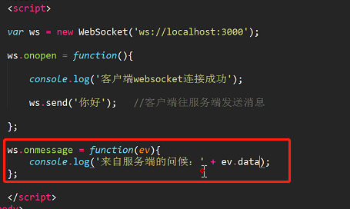

当断开二者的连接时触发的事件

（1）socket关闭

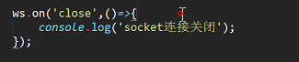

（2）手动关闭 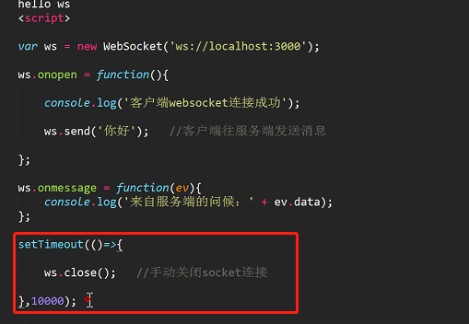

open：连接socket

send：发送数据

close：关闭连接

message：接收数据

h5新功能：

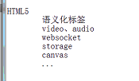

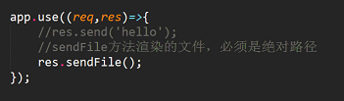

案例：聊天室

动画库：animate.css

官网：**https://daneden.github.io/animate.css/**

### 二十一、测试

1、含义：

2、分类：（1）黑盒测试：也叫功能测试，测试功能（手动测试或工具测试）e2e文件夹下

（2）白盒测试：也叫单元测试，测试代码（开发来进行测试：自己测试自己的代码）test文件夹下

3、单元测试需要框架（搭建测试环境）：

A：Mocha（发音"摩卡"）诞生于2011年，是现在最流行的JavaScript测试框架之一，在浏览器和Node环境都可以使用。所谓"测试框架"，就是运行测试的工具。通过它，可以为JavaScript应用添加测试，从而保证代码的质量。

使用：（1）全局安装：

（2）创建test文件夹

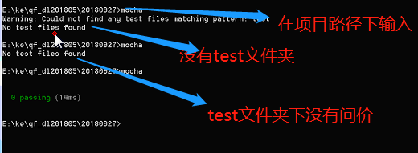

（3）开始测试（搭框架）

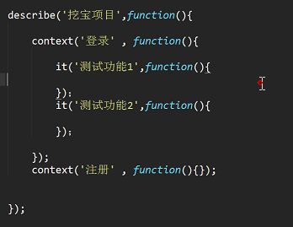

测试结果：

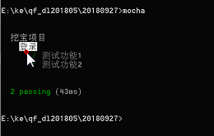

B：justmin

**4、chai断言库：测试代码的具体语法**

1、使用：（1）局部安装： cnpm i –D chai



（2）引入：

（3）assert风格

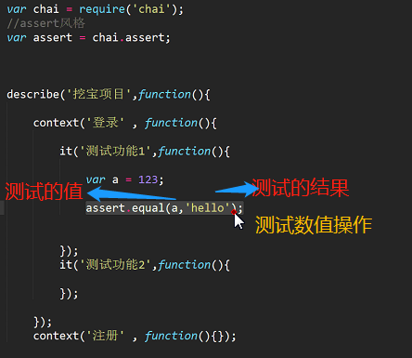

测试通过：

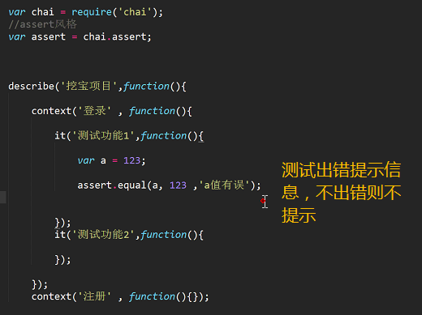

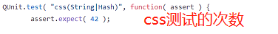

测试种类

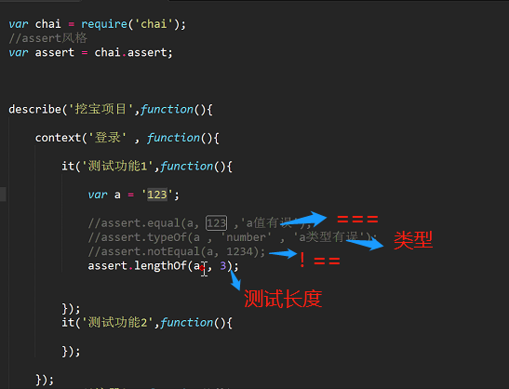

（4）should风格 ：

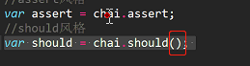

测试种类

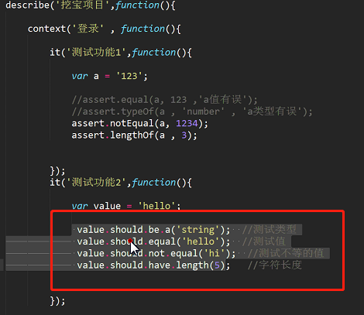

（5）expect风格：

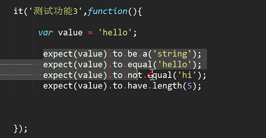

5、三风格

（1）assert风格 ：

（2）should风格 ：

（3）expect风格

6、测试值得范围，一般对数字进行测试

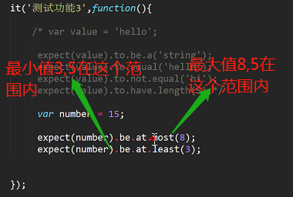

### 二十二、git与GitHub

#### （一）git

##### 1、含义：

版本控制工具，是一种记录一个或若干个文件内容的变化，以便将来查看特定版本修订情况的系统，在项目中可进行多人协作开发使用

##### 2、使用：

（1）下载：官网：git.com

（2）安装成功，右键 -> git bash 打开命令行窗口

##### 3、配置

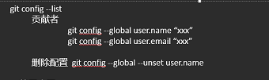

（1）git config --list 查看配置

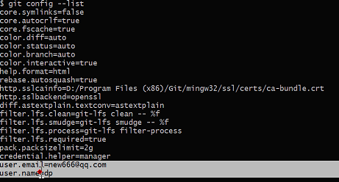

（2）设置名称：

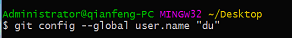

（3）删除配置

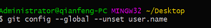

##### 4、分区

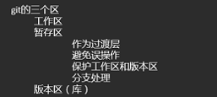

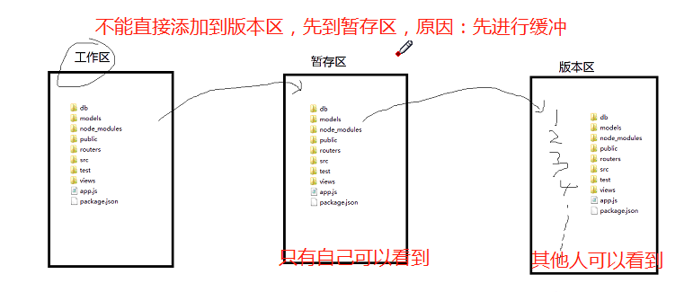

##### 5、获取git仓库

两种方式：

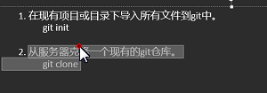

###### （1）在现有项目或目录下导入所有文件：

git init

初始化git



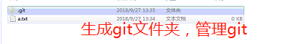

###### （2）查看工作区状态

**文件标红说明文件的最新状态在工作区**

###### （3）将文件存到暂存区的命令（可选择提交那个文件）

git add 文件名

查看是否在缓存区

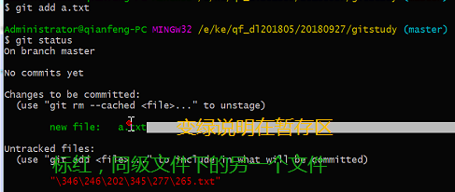

变绿文件的最新状态在暂存区

不变色最新版本在版本区

批量的将文件存到暂存区



排除不想要存到暂存区的文件

.gitignore文件：这个配置文件里写的信息是不会被git管理的

创建.gitignore文件：使用sublime来创建

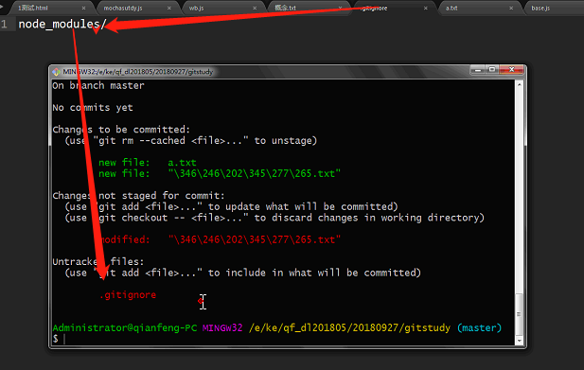

###### （4）暂存区文件存到版本区（只有提交到版本区才有版本）

A：git commit –m “注释的内容” 把暂存区的状态，提交到版本区，生成一个新版本

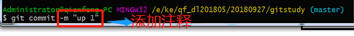

注意：暂存区有多少个文件，就提交多少个文件

B：git log 查看当前项目有多少个版本

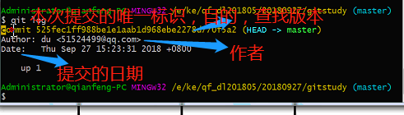

变红的说明也是不一样的

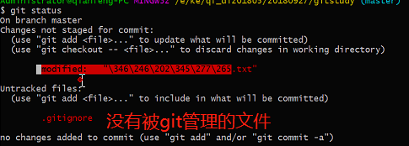

###### （5）快捷操作

（既做了add又做了commit，前提是这个文件被git管理过一次）



###### （6）对比

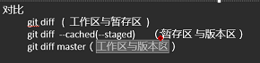

###### （7）撤销

含义：

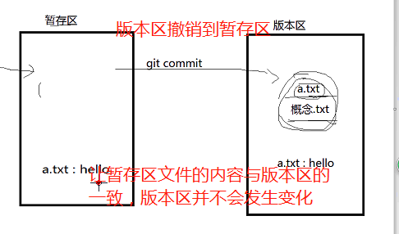

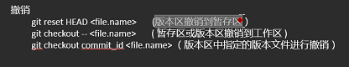

撤销版本区，暂存区最新的



撤销指定版本



假如不小心删除文件 输入 git checkout -- file.name

（8）强制删除

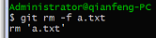

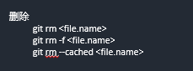

（9）恢复

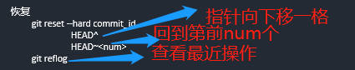

git reset --hard HEAD^(回到上一个^^回到上两个)

git reset --hard HEAD~(回到第N个)

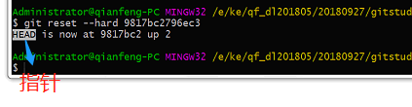

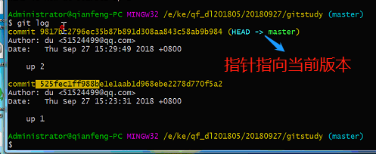

##### 7、小结

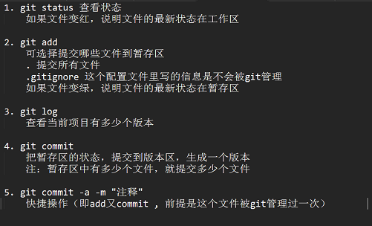

#### （二）GitHub

1、官网：github.com

2、国内的github gitee.com

3、含义：程序员社交平台，开源项目、远程仓库、个人博客等。

4、同步到远程仓库

步骤：（1）C:Adminstractor ----.ssh – 找到id_rsa.pub文件夹，复制里面的代码

---登录github setting ---ssh and gpg ---SSH Keys

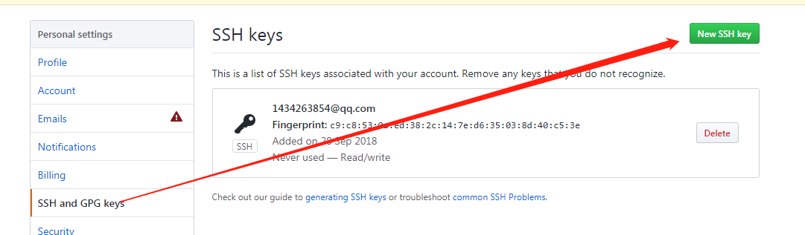

将复制的粘贴进去

没有.ssh可以生成，方法：在git中输入

ssh-keygen -t rsa -C "3555@qq.com"

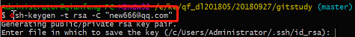

（2）创建远程仓库

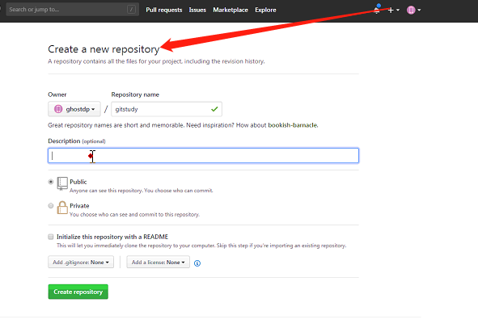

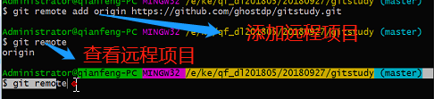

查看远程详细信息

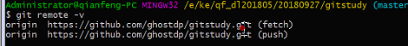

（3）将本地项目传到远程仓库



成功后

也可编写库信息需要用Markdown语法如有需要可以自行学习一下就可以编写啦

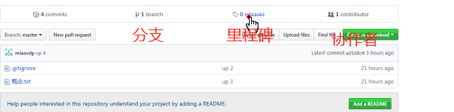

（4）下载远程仓库的代码（所有的项目）

在文件夹在打开git

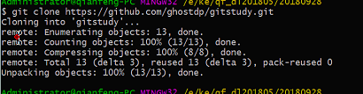

拉取部分文件，整个项目已下载的情况

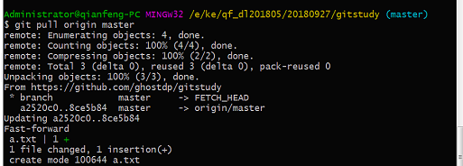

5、git分支

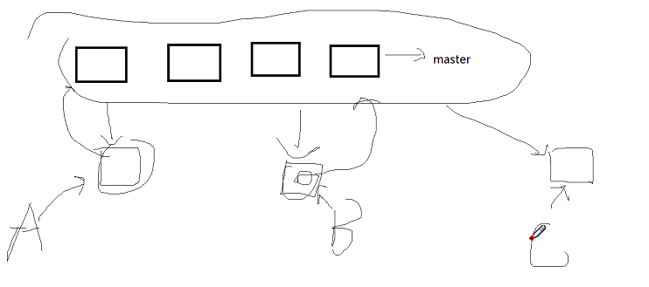

（1）创建分支

查看分支：

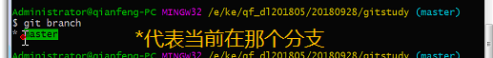

创建分支：

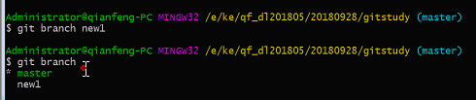

（2）切换分支

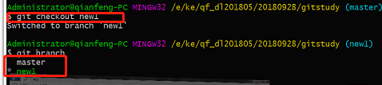

（3）合并分支（分支向主分支合并）

先切换到master分支，在合并

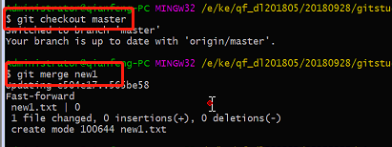

（4）删除分支

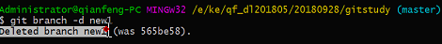

（5）将分支传到远程仓库



6、里程碑

（1）创建、查看里程碑

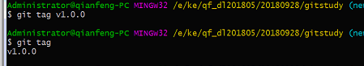

（2）传里程碑

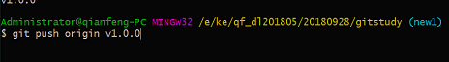

其他说明：

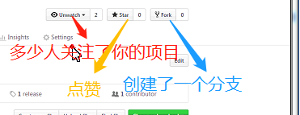



上架时需要把端口号改成本地HTTP协议

Port = process.env.PORT||80;

#### （三）版本控制工具

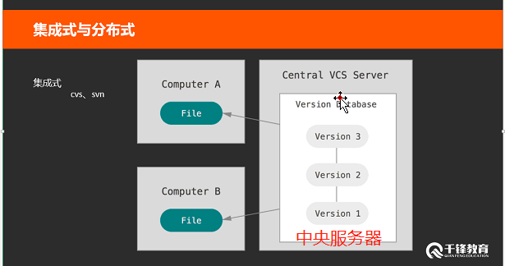

git的好处：

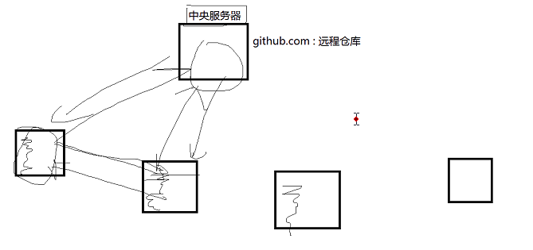

#### （四）将做好的项目传到github上

（1）git add . 将项目传到暂存区

（2）git commit –m “注释” 将项目传到版本区

（3）git pull origin master 将远程仓库的项目拉倒本地仓库

（4）git push origin master 将本地存储的内容传到远程仓库

### 二十二、前端安全

#### （一）XSS攻击

1、含义：跨站脚本攻击：英文全称：Cross Site Scrpting。

2、攻击原理：通过对网页注入可以执行代码且成功的被浏览器所执行，达到攻击的目的。

3、危害：（1）获取页面数据

（2）劫持前端逻辑

（3）偷取用户资料

（4）攻击网站前后台

4、<%- %> 非常容易被xss攻击

5、攻击方式

（1）url方式

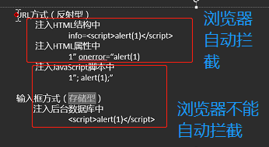

注入属性中攻击

进行拼接，src为1，自动走onerror

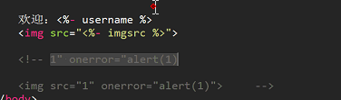

注入javascript脚本中：

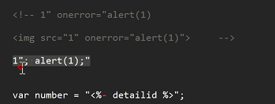

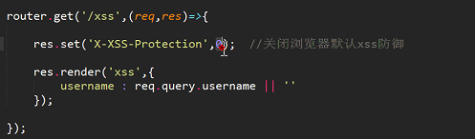

6、防御攻击

（1）转义：进入数据库前进行转义（适合存储性攻击）

显示数据时进行转义（反射型）

**反射型转义**

将<>进行转义

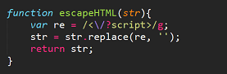

将引号进行转义

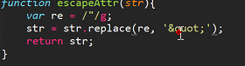

**存储型转义：**

往数据库里存储的时候进行转义

7、缩短网址

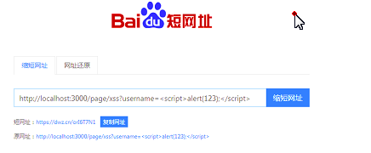

#### （二）CSRF攻击

跨站请求伪造

1. 攻击原理：CSRF是一种夹持用户在已经登录的web应用程序上执行非本意的操作的攻击方式，利用自理的网站去王文被攻击网站的后台（只攻击后台）
2. 危害：（1）盗取用户资金

（2）冒充用户发帖背锅

（3）损坏网站名誉

3、案例

防止攻击可以用验证码的方式是其中之一（trek-captcha百度）可查看

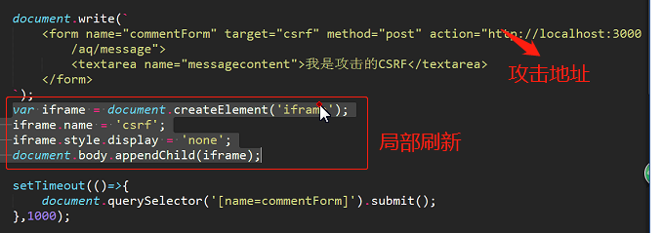

### 二十三、脚手架（自动搭建express环境）

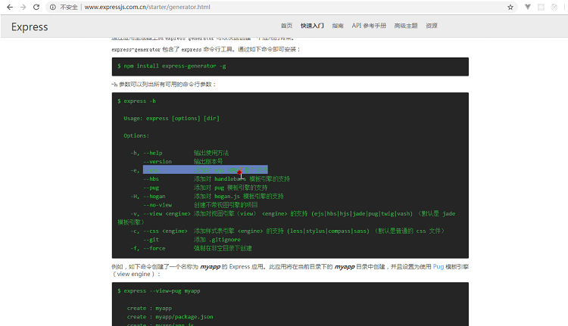

1、下载脚手架

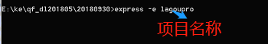

下载完成后，自动生成文件夹

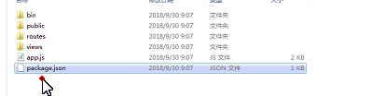

一条命令生成文件的原因：利用node对文件进行创建

2、安装需要的模块

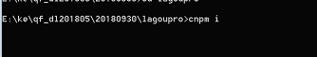

### 二十四、koa

koa和express的作用是一样的

express受众比较广

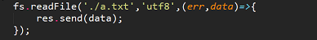

koa未来的趋势，采用异步版本是es7的async和await写法（写起来特别像同步的写法）

koa是express团队原班人马开发的

koa官网：

koa使用

1. 安装：

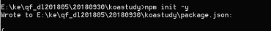

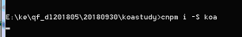

1. 引入，创建应用

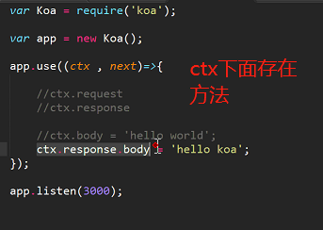

页面显示



1. 与express的主要区别（异步）

（1）模拟express的操作

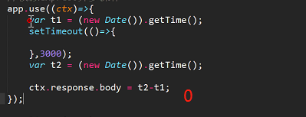

（2）回调的写法

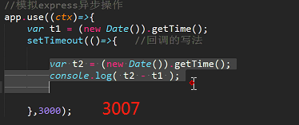

（3）koa做的改善

按顺序来执行代码

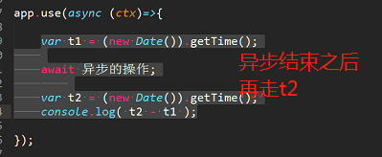

注意：await后面只能接promise

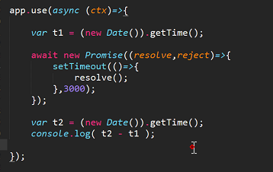

### 二十五、总结

1. 前端模块化开发

1. require.js

2. webpack工具？

2. 后端模块化

require exports module

3. npm基本操作

1. install、uninstall

2. -S、-D、-g

3. publish(上传包的命令)、list(查看当前目录下已安装的node包)、views(查看内置模块命令)等操作

4. npm init

4. node内置模块：

fs

path

url

querystring

crypto : 加密

http : 通信

...

5. node第三方模块：

nodemon : 实时监听

cheerio : 模拟JQ操作

moment : 时间格式化

multer : 上传文件

trek-captcha : 生成验证码

...

6. 辅助node开发：

yarn : 类似npm

nvm : node的管理工具

nrm : npm的管理工具

postman : post接口请求

robomongo : mongodb的可视区

...

7. 用node做web后端：

express : 后端框架

中间件：

cookie-parser

body-parser

morgan

...

koa : 类似express

ejs : 后端模板

mongoose : mongodb的代码端实现

...

8. git和github

三个分区

添加、撤销、对比 ...

push、pull、remote、branch ...

9. 前端安全：

xss : 跨站脚本攻击

csrf : 跨站脚本伪造

10. webScoket全双工通信：

前端、后端都要处理

11. mocha单元测试：

test/ chai断言库

1. 前端模块化开发

1. require.js

2. webpack工具？

2. 后端模块化

require exports module

3. npm基本操作

1. install、uninstall

2. -S、-D、-g

3. publish、list、views等操作

4. npm init

4. node内置模块：

fs

path

url

querystring

cypto : 加密

http : 通信

...

5. node第三方模块：

nodemon : 实时监听

cheerio : 模拟JQ操作

moment : 时间格式化

multer : 上传文件

trek-captcha : 生成验证码

...

6. 辅助node开发：

yarn : 类似npm

nvm : node的管理工具

nrm : npm的管理工具

postman : post接口请求

robomongo : mongodb的可视区

...

7. 用node做web后端：

express : 后端框架

中间件：

cookie-parser

body-parser

morgan

...

koa : 类似express

ejs : 后端模板

mongoose : mongodb的代码端实现

...

8. git和github

三个分区

添加、撤销、对比 ...

push、pull、remote、branch ...

9. 前端安全：

xss : 跨站脚本攻击

csrf : 跨站脚本伪造

10. webScoket全双工通信：

前端、后端都要处理

11. mocha单元测试：

test/ chai断言库